Karta produktu
Deska Kompozytowa EcoTravers PREMIUM

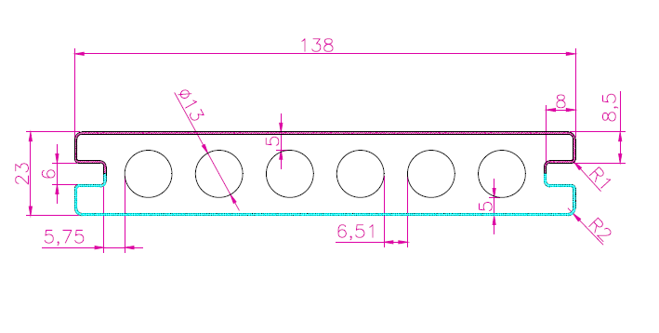
Materiał
Skład Desek Kompozytowych :
- 57% - mączka drzewna
- 33% - polietylen wysokiej gęstości HDPE
- 7% - dodatki anty UV, stabilizatory , barwniki
- 3% - powłoka zewnętrzna wykonana z wysokiej jakości polimerów polipropylenowych
Wymiary desek Kompozytowych z dopuszczalną tolerancją :
- grubość - 23mm (+/- 0,2mm)
- szerokość - 138mm (+/- 1,0mm)
- długość - 3000; 3500; 4000mm (-0,5 / +10mm)
- waga liniowa - 3,0kg/mb (- 5% / +10%)
Cechy i właściwości desek kompozytowych :
- zastosowanie w temperaturach -30*C / + 60*C
- niska absorpcja wody <0,5% (mrozoodporna)
- wysoka odporność UV
- wysoka odporność na pękanie (z wyłączeniem pęknięć powstałych na skutek obciążenia udarowego)
- wysoka odporność na gnicie oraz butwienie wynikające z bezpośredniego oddziaływania grzybów i bakterii
- wysoka odporność na niszczenia spowodowane bezpośrednim oddziaływaniem owadów

Należy zwrócić uwagę na fakt, iż wyroby kompozytowe ze względu na znaczną zawartość włókien drewna zachowują się w eksploatacji bardzo podobnie do naturalnych desek drewnianych, przy jednoczesnym zachowaniu znacznie wyższej odporności na działanie czynników zewnętrznych. Kompozyt podlega naturalnej rozszerzalności i kurczliwości na skutek warunków atmosferycznych co należy uwzględnić podczas montażu.
Elementy zestawu montażowego EcoTravers PREMIUM
- deska kompozytowa tarasowa 138x22mm - ( zużycie ok. 7 mb/1m2 )
- legar kompozytowy 30x40mm - ( zużycie ok.3,1mb/1m2 )
- listwa wykończeniowa prosta 3000x10x70mm lub kątowa 3000x50x50mm (wg potrzeb )
- zestaw klipsów montażowy z tworzywa lub stali ( zużycie ok 21-23szt./1m2 )
Dopuszcza się również układanie desek tarasowych Ecotravers bezpośrednio na legarach drewnianych lub aluminiowych. W tym przypadku należy stosować się do wytycznych producentów legarów. W przypadku legarów drewnianych należy stosować wyłącznie legary wykonane z twardych gatunków drewna o wysokiej odporność i odpowiednio zaimpregnowanych.

Powyższe elementy służą wyłącznie do wykonania tarasów na zewnątrz i nie mogą być używane jako kolumny, słupy, dźwigary, belki stropowe oraz inne mocno obciążone elementy konstrukcyjne. Desek tarasowych EcoTravers nie należy montować w zamkniętych, wilgotnych oraz niewentylowanych pomieszczeniach, jak również w miejscach z szybkimi i znacznymi zmianami temperatury (np. sauna).
Przed montażem należy zapoznać się z instrukcją montażu.

Kolorystyka i wzornictwo desek

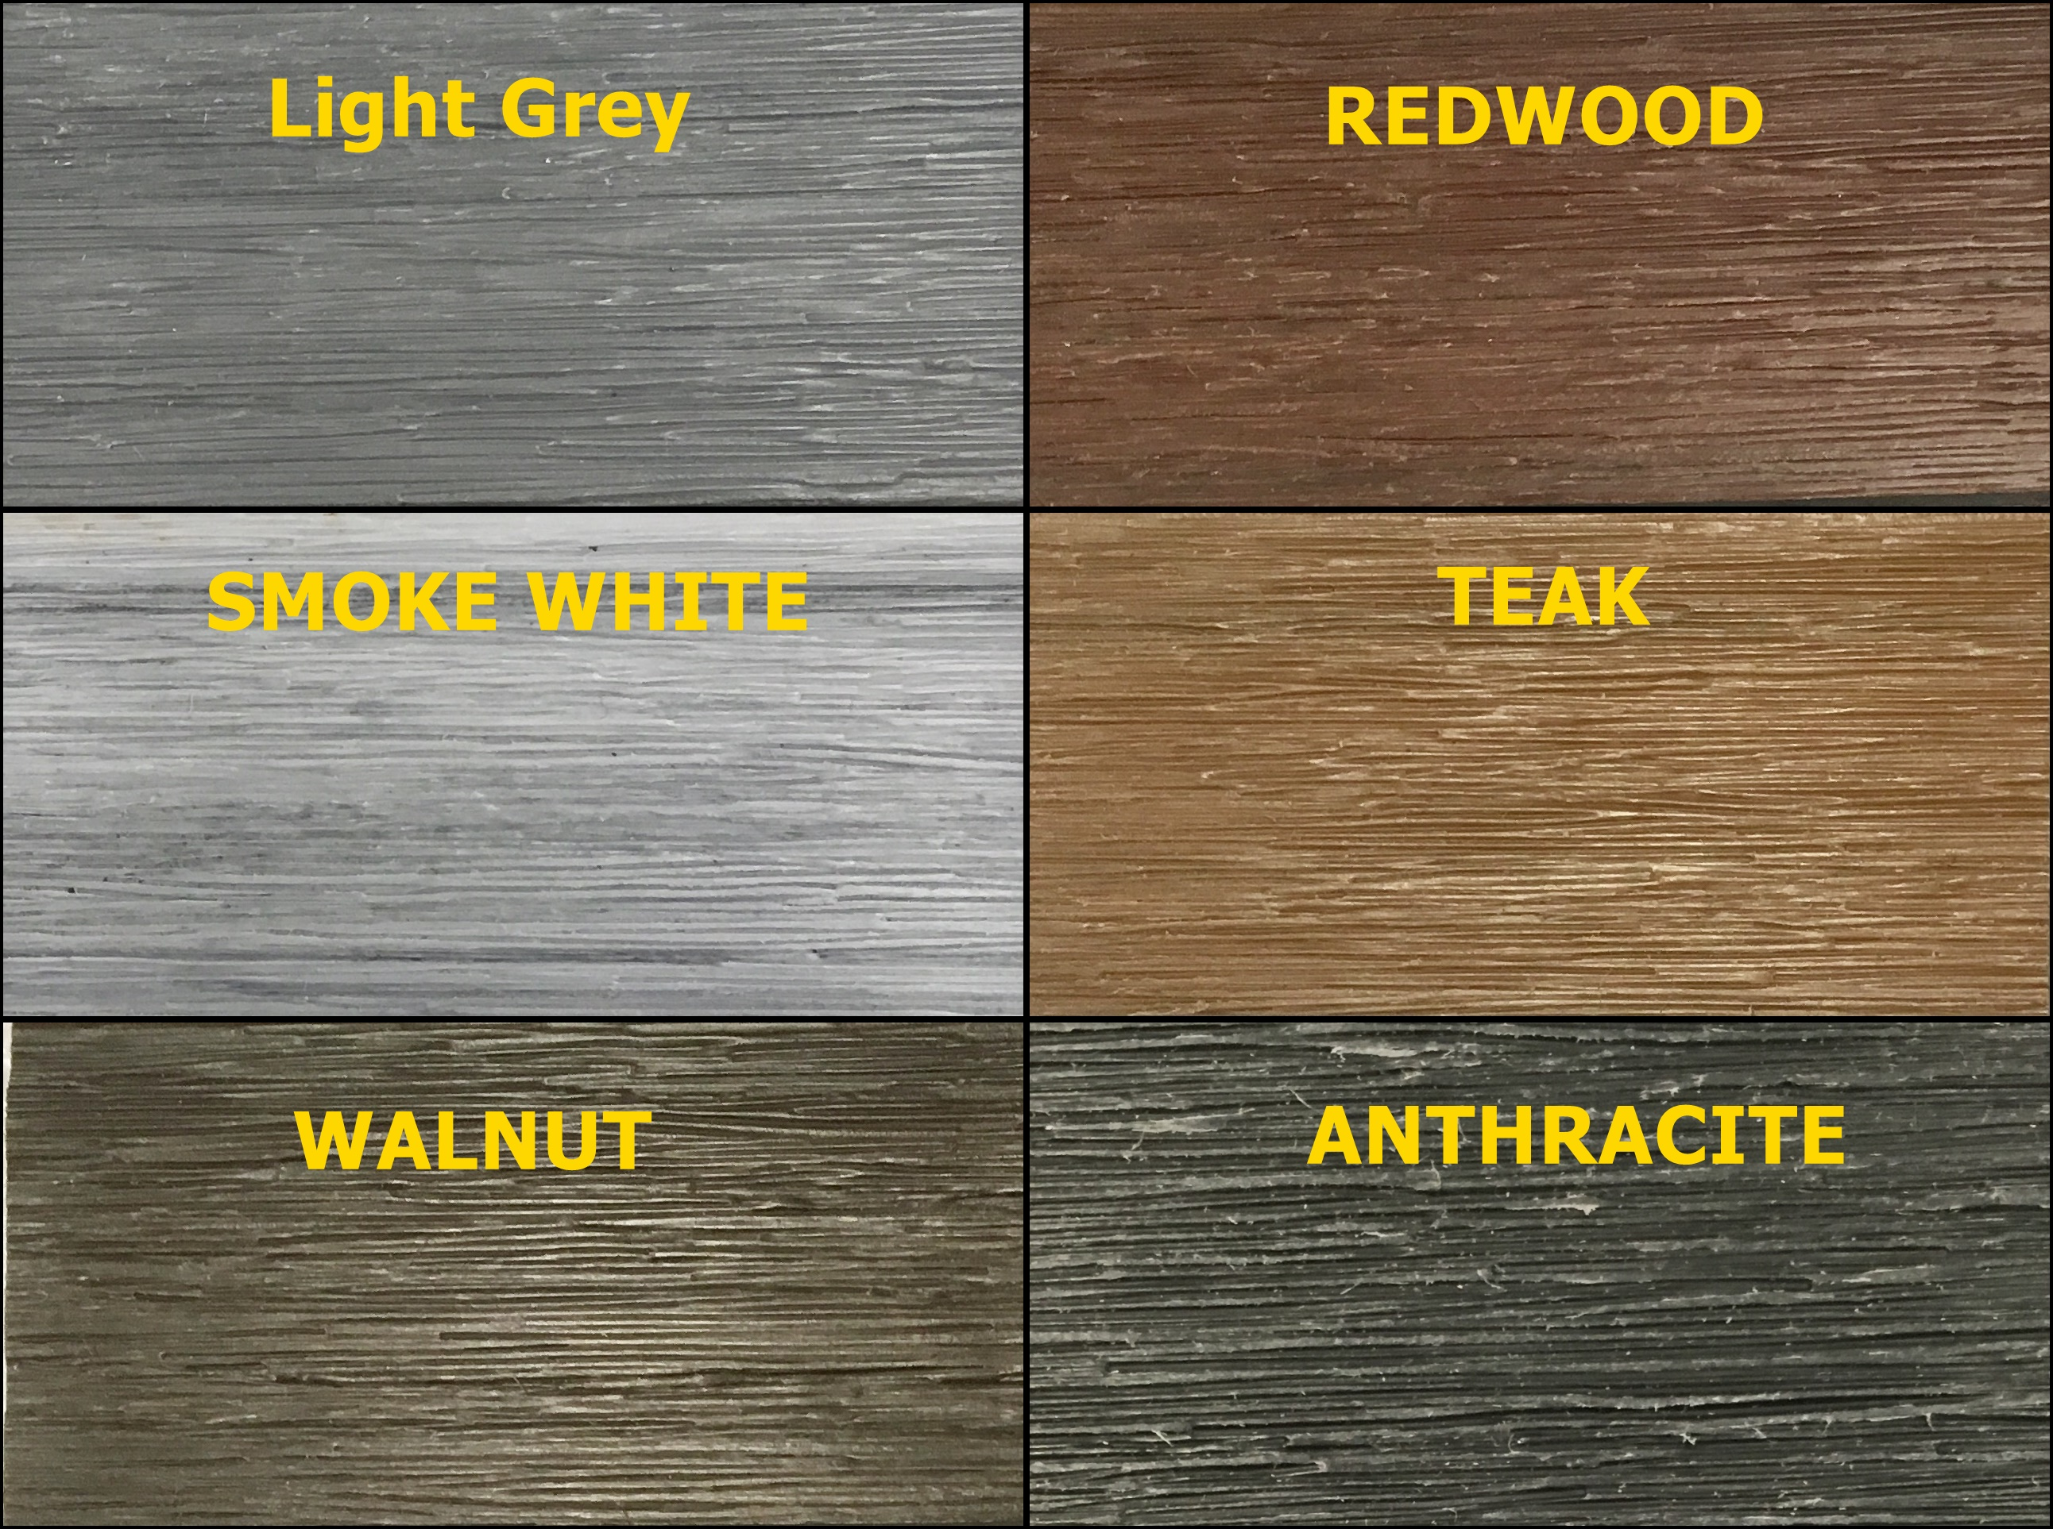

W pierwszym okresie użytkowania deski kompozytowe pod wpływem warunków zewnętrznych sezonują się. Kolor stabilizuje się po kilku miesiącach osiągając ostateczne nasycenie. Produkty kompozytowe EcoTravers mogą odbiegać od dostępnych opisów i próbek pod względem naturalnych różnic kolorystycznych lub strukturowych. Ze względu na zawartość włókien drewna poszczególne profile kompozytowe, zwłaszcza te pochodzące z różnych partii produkcyjnych, mogą różnić się kolorystycznie. Kolory i wykończenia powierzchni mogą być różne w różnych dostawach. Nie ma to wpływu na ich trwałość i nie jest to wadą produktu. Przed przystąpieniem do montażu należy ocenić wizualnie wygląd desek kompozytowych czy są wolne od wad. Aby uzyskać naturalny efekt, deski kompozytowe należy wymieszać przed zamontowaniem.

Dostępne dokumenty

- Karta techniczna
- Karta gwarancyjna
- Instrukcja montażu
- Deklaracja Zgodności DZ/01/01/2018 LD
- Atest Higieniczny 215/322/231/2016 z dn.24.05.2016

